Міністерство освіти і науки України
Центральноукраїнський національний технічний університет
Механіко-технологічний факультет
ЗВІТ
ПРО ВИКОНАННЯ ЛАБОРАТОРНОЇ РОБОТИ № 10
з навчальної дисципліни
“Базові методології та технології програмування”

РЕАЛІЗАЦІЯ ПРОГРАМНИХ МОДУЛІВ ОБРОБЛЕННЯ ДАНИХ ІТЕРАЦІЙНИХ СКЛАДОВИХ ТИПІВ З ФАЙЛОВИМ ВВЕДЕННЯМ/ВИВЕДЕННЯМ

ЗАВДАННЯ ВИДАВ
доцент кафедри кібербезпеки та програмного забезпечення
Доренський О. П.
https://github.com/odorenskyi/
ВИКОНАВ
студент академічної групи КІ-20
Небесний А. В.
ПЕРЕВІРИВ
ст. викладач кафедри кібербезпеки
та програмного забезпечення
Поліщук Л. І.
Кропивницький – 2021
Мета роботи полягає у набутті ґрунтовних вмінь і практичних навичок реалізації у Code::Blocks IDE мовою програмування С++ програмних модулів створення й оброблення даних типів масив, структура, об’єднання, множина, перелік, перетворення типів даних, використання файлових потоків та функцій стандартних бібліотек для оброблення символьної інформації

Завдання до лабораторної роботи:
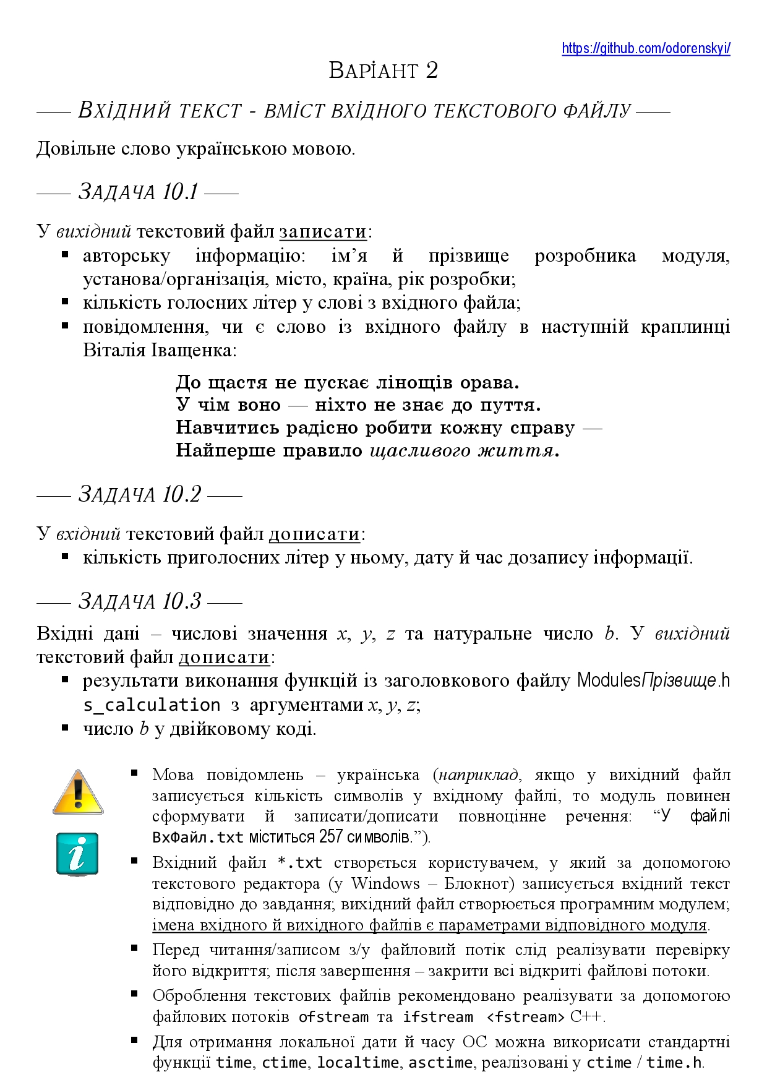

Рис 10.1 – Завдання з лабораторної роботи №10
Задача 10.1
Строга постановка задачі
Вихідні дані:
- Файл output.txt - записано результати виконання алгоритму (int vowelNum – кількість голосних у вхідному слові, наявність або відсутність вхідного слова у вірші)
Вхідні:
- inputName – змінна типу char, використовується для оперування з вхідним файлом
- outputName – змінна типу char, використовується для обробки файлу та запису до нього даних
- Файл з вхідними даними (вхідними даними є слово)
Вимоги до програмного модуля:
- Основною мовою для запису даних у файл є Українська

Математична модель:
- Якщо wcsstr(poesy, inputWord) { Записати у файл інформацію про присутність слова в поезії}
- Якщо !wcsstr(poesy, inputWord) { Записати у файл інформацію про відсутність слова в поезії}
- Якщо inputWord[i] == масив_з_голосними[i] {vowelNum++}

Алгоритмізація:
- Створити змінну файлу з можливістю зчитування
- Створити змінну файлу з можливістю запису
- Відкрити файл з вхідними данними(за допомогою inputName)
- Отримати рядок з файлу (inputWord)
- Закрити вхідний файл
- Відкрити вихідний файл (за допомогою outputName)
- Якщо файл існує, очистити його вміст
- Записати до файлу інформацію про розробника
- Якщо wcsstr(poesy, inputWord) == 1, записати до файлу повідомлення про присутність слова у поезіїб інакше написати про відсутність слова
- Поки i < inputWord.length, i++ ; j < vowLetters.length, j++, переходити на 11 крок, інакше перейти на крок 13
- Якщо inputWord[i] == vowLetters[j] {vowelNum++}
- Перейти на 10 крок
- Записати слово та кількість голосних до файлу
- Закрити вихідний файл

Задача 10.2
Строга постановка задачі
Вихідні дані:
- Файл output.txt - записано результати виконання алгоритму (int consNum – кількість приголосних у вхідному слові, дата та час до запису інформації)
Вхідні:
- inputName – змінна типу char, використовується для оперування з вхідним файлом
- outputName – змінна типу char, використовується для обробки файлу та запису до нього даних
- Файл з вхідними даними (вхідними даними є слово)
Вимоги до програмного модуля:
- Основною мовою для запису даних у файл є Українська

Математична модель:
- Якщо inputWord[i] == масив_з_приголосними[i] {consNum++}

Алгоритмізація:
- Створити змінну файлу з можливістю зчитування
- Створити змінну файлу з можливістю запису
- Відкрити файл з вхідними данними(за допомогою inputName)
- Отримати рядок з файлу (inputWord)
- Закрити вхідний файл
- Відкрити вихідний файл (за допомогою outputName)
- Поки i < inputWord.length, i++ ; j < vowLetters.length, j++, переходити на 11 крок, інакше перейти на крок 10
- Якщо inputWord[i] == vowLetters[j] {vowelNum++}
- Перейти на 7 крок
- Записати слово та кількість приголосних до файлу
- Записати до файлу час дозапису інформації
- Закрити вихідний файл

Задача 10.3
Строга постановка задачі
Вихідні дані:
- Файл output.txt - записано результати виконання алгоритму (float S – результат виконання s_calculation, число binNum у двійковій системі числення)
Вхідні:
- outputName – змінна типу char, використовується для обробки файлу та запису до нього даних
- x, y, z – змінні типу int, використовуються для обчислення S
- binNum – натуральне числоб змінна типу int, переводиться у двійкову систему числення
Вимоги до програмного модуля:
- Основною мовою для запису даних у файл є Українська

Математична модель:
- S = s_calculation(x, y, z)
- binNum = dec2bin(binNum) // дана функція переводить число в бінарну систему числення

Алгоритмізація:
- Створити змінну файлу з можливістю запису
- Відкрити вихідний файл (за допомогою outputName)
- Розрахувати S
- Перевести число binNum в двійкову систему числення
- Записати S та binNum у вихідний файл
- Закрити вихідний файл

